Manual Book Transaksi| ODBC NAME : bukubaruabiz

1. Pertama, buka aplikasi. Kemudian, Anda akan diarahkan ke Form Transaksi ***(Gambar 1).*** 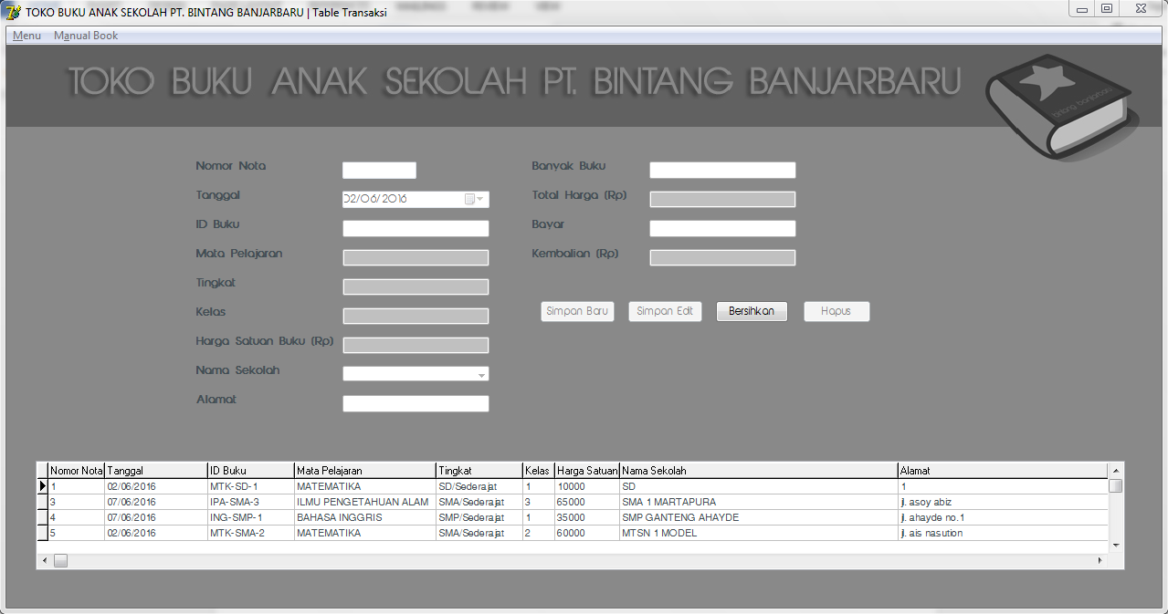

***Gambar 1***

1. Isi Nomor Nota. Jika Nomor Nota sudah ada atau sudah pernah digunakan sebelumnya, akan muncul MessageBox seperti ***(Gambar 2)*** dan semua kolom (Kolom Tanggal, ID Buku, Mata Pelajaran, Tingkat, Kelas, Harga Satuan Buku, Nama Sekolah, Alamat, Banyak Buku, Total Harga, Bayar, dan Kembalian) otomatis terisi dengan data yang sesuai dengan Nomor Nota ***(Gambar 3).*** Jika sudah, tekan ‘Enter’ pada keyboard.

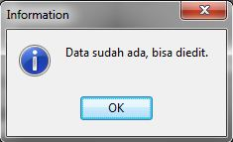

***Gambar 2***

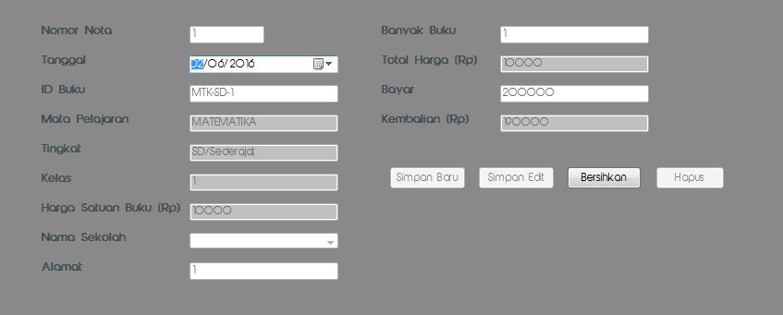

***Gambar 3***

1. Jika Nomor Nota adalah Data Baru, maka Anda akan diarahkan ke kolom selanjutnya (Kolom Tanggal).
2. Pilih Tanggal pembelian buku dengan cara klik tanda panah di samping ***(Gambar 4).*** Jika sudah dipilih, tekan ‘Enter’ pada keyboard untuk menuju ke kolom selanjutnya (ID Buku).

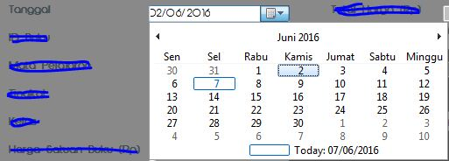

***Gambar 4***

1. Isi ID Buku sesuai dengan petunjuk ***(Gambar 5)*.** Jika ID Buku tidak ada, akan muncul Warning seperti ***(Gambar 6)***. Jika ID Buku ada, Kolom Mata Pelajaran, Tingkat, Kelas, dan Harga Satuan Buku akan terisi otomatis sesuai ID Buku ***(Gambar 7)*** dan Anda akan langsung menuju kolom selanjutnya (Kolom Sekolah).

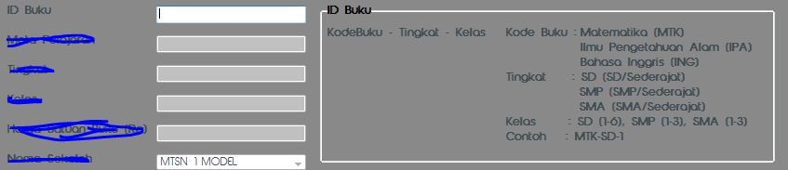

***Gambar 5***

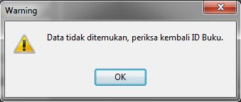

***Gambar 6***

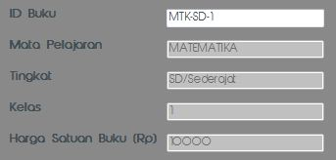

***Gambar 7***

1. Pilih Nama Sekolah dengan cara klik tanda panah di samping ***(Gambar 8)***. Jika Nama Sekolah belum tersedia, silahkan klik tulisan “*Sekolah tidak ada? Daftar disini.”* dan Anda akan diarahkan menuju Form Table Master Sekolah. Jika Nama Sekolah tersedia, kolom Alamat otomatis akan terisi dengan Alamat sesuai Nama Sekolah ***(Gambar 9)***. Setelah itu, Anda diperbolehkan meng-edit Alamat ataupun membiarkan Alamat yang sudah terdaftar sebelumnya. Jika sudah tekan ‘Enter’ pada keyboard dan Anda akan menuju ke kolom selanjutnya (Kolom Banyak Buku).

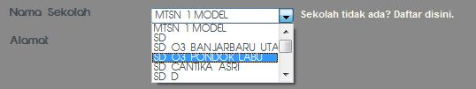

***Gambar 8***

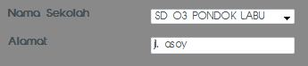

***Gambar 9***

1. Masukkan Banyak Buku yang dibutuhkan (Angka). Jika sudah, tekan ‘Enter’ pada keyboard agar menuju ke kolom selanjutnya (Kolom Bayar) dan Kolom Total Harga otomatis terisi dengan jumlah perkalian antara Harga Satuan Buku dengan Banyak Buku ***(Gambar 10)***.

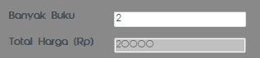

***Gambar 10***

1. Pada Kolom Bayar, isikan nominal uang/duit yang ingin dibayarkan kemudian tekan ‘Enter’ pada keyboard. Jika uang tidak cukup, akan muncul Warning seperti ***(Gambar 11)***. Jika uang cukup, Kolom Kembalian otomatis terisi dengan hasil pengurangan antara Bayar dengan Total Harga ***(Gambar 12)***.

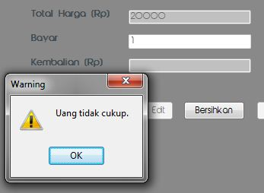

***Gambar 11***

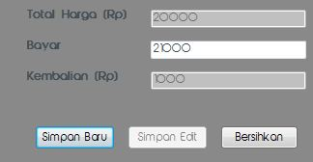

***Gambar 12***

1. Terakhir, silakan cek data sekali lagi. Jika sudah benar semua, klik tombol ‘Simpan Baru’ untuk menyimpan data. Selamat! Transaksi Anda Berhasil ☺
2. Jika Anda ingin menghapus data, klik tombol ‘Hapus’. Jika tombol ‘Hapus’ diklik, akan muncul MessageDialog seperti ***(Gambar 13)***, kemudian tekan [YES].

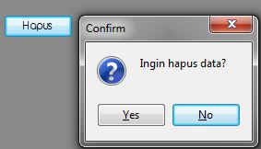

***Gambar 13***

1. Jika sudah, akan muncul sebuah Form Pencarian Data seperti ***(Gambar 14)***. Tulis Nama  
   Sekolah yang ingin dihapus. Jika data tidak ada/tidak valid, akan muncul ErrorBox seperti  
   ***(Gambar 15)***. Namun, jika data ditemukan, tombol ‘Hapus’ akan aktif ***(Gambar 16)***. Silahkan  
   klik tombol ‘Hapus’ apabila ingin menghapus data tersebut.

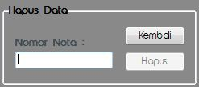

***Gambar 14***

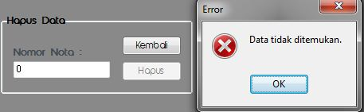

***Gambar 15***

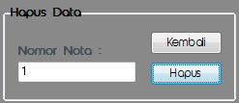

***Gambar 16***

***\*NB : Untuk Nomor Nota yang sudah tersedia/bisa diedit, lakukan langkah seperti cara di atas. Namun, dalam proses penyimpanannya, klik tombol ‘Simpan Edit’ untuk menyimpan data.***